**读后续写导入课**

**Beginning Lesson for Continuation Writing (Senior 1)**

1. 读后续写题型解读及评分标准
2. **题型解读**

《普通高等学校招生全国统一考试英语学科考试说明》对读后续写的界定是：要求考生根据材料内容、所给段落开头与和关键信息进行续写，将其发展成一篇150词左右的与给定材料有逻辑衔接、情节和结构完整的短文(教育部考试中心，2015)。

1. **评分标准**

读后续写是将阅读和写作在短时间内快速结合的题型。 要求考生在规定时间内关注到1. 与所给短文及段落开头语的衔接程度；2. 内容的丰富性和对所给关键词的覆盖情况；3. 应用语法结构和词汇的丰富性；4. 上下文的连贯性（教育部考试中心，2015）。

**[高考读后续写评价标准]**

第五档（21-25)

1. 创造了丰富、合理的内容，富有逻辑性，续写完整，与原文情境融洽度高。
2. 使用了多样并且恰当的词汇和语法结构，可能有个别小错，但不影响理解。
3. 有效地使用了语句间衔接手段，全文结构清晰，意义连贯。

第四档（16 -20）

1. 创造了比较丰富、合理的内容，比较有逻辑性，续写完整，与原文情境融洽度较高。
2. 使用了比较多样并且恰当的词汇和语法结构，可能有些许错误，但不影响理解。
3. 比较有效地使用了语句间衔接手段，全文结构比较清晰，意义比较连贯。

第三档（11 -15）

1. 创造了基本合理的内容，有一定逻辑性，续写基本完整，与原文情境相关。
2. 使用了简单的词汇和语法结构，有一些错误或不恰当的地方，但基本不影响理解。
3. 基本有效地使用了语句间衔接手段，全文结构基本清晰，意义基本连贯。

第二档（6 -10）

1. 内容和逻辑上有一些重大问题，续写不够完整，与原文情境有一定程度脱节。
2. 所使用的词汇有限，语法结构单调，错误较多，影响理解。
3. 未能有效地使用语句间衔接手段，全文结构不够清晰，意义不够连贯。

第一档（1-5）

1. 内容和逻辑上有较多重大问题，或有部分内容抄自原文，续写不完整，与原文情节基本脱节。
2. 所使用的词汇有限，语法结构单调，错误很多，严重影响理解。
3. 几乎没有使用语句间衔接手段，全文结构不清晰，意义不连贯。
4. 解题策略

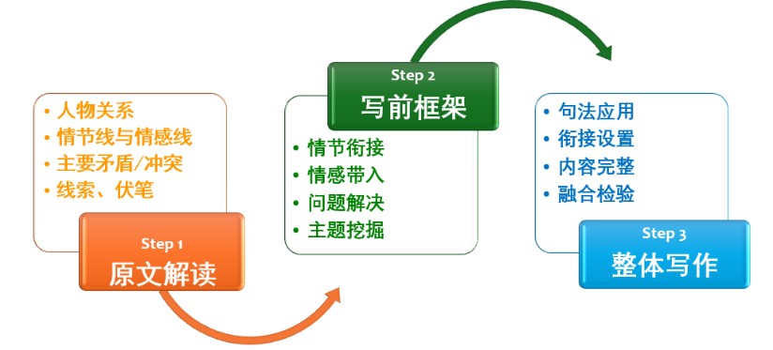

1. 案例呈现
2. **文本解读**
3. **主题语境**  人与自我
4. **主要情节** Tony 身高只有1.6米，但是却对篮球有着执着的热爱，NBA 篮球明星Bogues 是他最大的鼓舞和激励，他渴望成为像Bogues 那样的篮球运动员，他也知道要成为一名出色的篮球运动员需要比别人更多的训练和更多的努力。在他的努力下，他的球技趋于精湛，但是身高的限制也让他一直处于替补席。终于来了一次机会，在我们Lions与不败战队Bears 对抗赛时，我在比赛时受伤，也导致球队人员短缺，此刻Tony 能否替补？
5. **主要矛盾/问题/冲突** Tony 想成为真正的篮球运动员，向Bogues 那样在球场上大方光芒，但是一直没有机会；Coach 想启用Tony, 无奈Tony 身形矮小，能当重任吗？
6. 伏笔/线索
7. **写前框架**
8. 衔接 To whom did someone suggest? What was his/ her response?
9. 人物互动 What did the coach do? What did Tony say/promise/ do?
10. 主角登场 How did Tony perform on the court?
11. 故事结局 Did our team won the match? Why?
12. 主题挖掘 What did I /the coach/ we learn from Tony?
13. **完整写作**
14. **场景构建**

**Scene 1.** ______________________________________________

**Scene 2. ______________________________________________**

**Scene 3. ______________________________________________**

**Ending& Theme _____________________________________**

1. **场景扩写**

**[Scene 1]**看了看只有1.6米的Tony，教练还是不太想要他顶替我的位置。可是，也别无他法，只能招手让Tony 上场**。 (非谓语动词前缀+ 主句； with 结构前缀+主句+非谓语动词后缀 )**

**[Scene 2]**听到教练让他上场，Tony 感到无比惊讶并异常兴奋，这可是他梦寐以求的机会啊。来不及多想，Tony 朝教练点了点头，并向他表示他一定会好好表现的。(非谓语动词前缀+ 主句+ 非限制性定语从句； 非谓语动词前缀+主句+非谓语动词后缀 )

**[Scene 3]** 让我们动容有印象深刻的是 Tony ，被Bogues 鼓舞着的，就像Bogues 一样在场上灵活，不到10分钟的时间就帮我们拿下10分，并在最后一刻让我们反超the Bears 2分。(what 主语从句+ 非谓语动词+that表语从句；连动 )

**[ending/theme]** 我们绝不曾想到我们对会打败the Bears, 兴奋的呼唤向潮水般涌向Tony。也因为这次机会，Tony 赢得了教练的认可，证明了他也能像Bogues 一样。也是在那个时候我才明白，机会是给那些不轻易放弃的人。(倒装；无灵主语)

1. **连句成篇**

**__________________________________________________________________________________________________________________________________________________________________________________________________________________________________________________________________________________________________________________________________________________________________________________________________________________________________________________________________________________________________________________________________________________________________________________________________________________________________________________________________________________________________________________**

**[巩固练习]**